Лабораторная работа №1
Эксперимент |  |  |  | Расчет
№ схемы | Rвх (Ом) | UR3  (В) | uR3  (В) | Rвх (Ом) | UR3  (В) | uR3  (В)
Сх.1 | 26.00 | 10.00 | 50.00 | 26 | 10.00 | 10.00
Сх.2 | 2.8251 | 20.00 | 100.00 | 2.825112 | 20.00 | 100.00
Сх.3 | 13.94 | 14.63 | 73.17 | 13.9375 | 14.634146341 | 73.170731707
Таблица

Задание 1. Подключение и настройка измерительных приборов:
Схема 1 R(vx)
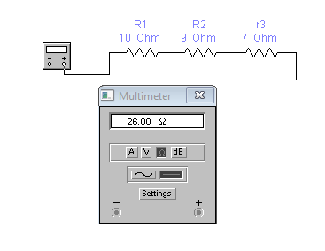
Схема 2 R(vx)
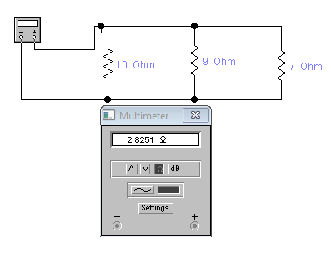
Схема 3 R(vx)
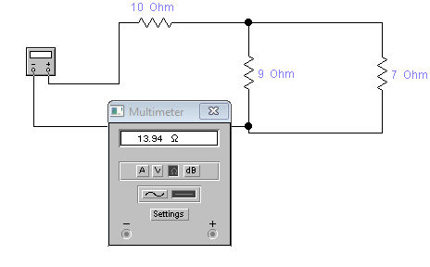
Задание № 1. Измерения напряжений с помощью мультиметра на сопротивлении R3 при подключении схем к источнику постоянного напряжения.
Схема 1 U(r3)
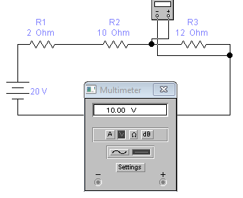
Схема 2 U(r3)
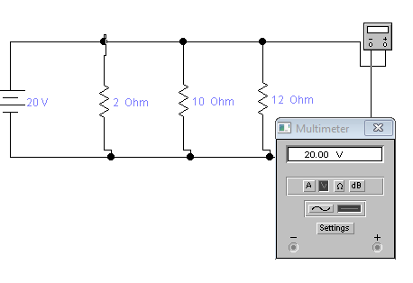
Схема 3 U(r3)
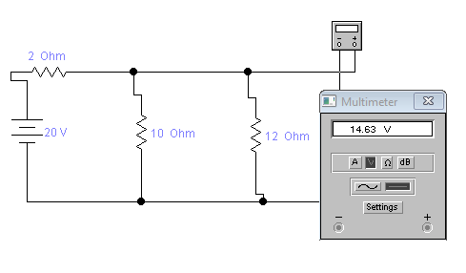
Задание № 1. Измерения напряжений с помощью мультиметра на сопротивлении при подключении схем к источнику переменного напряжения.
Схема 1 u(r3)
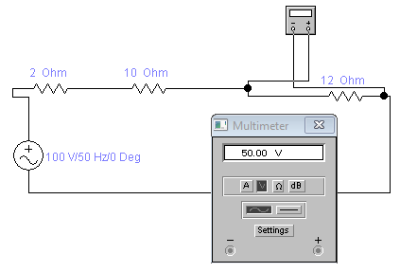
Схема 2 u(r3)
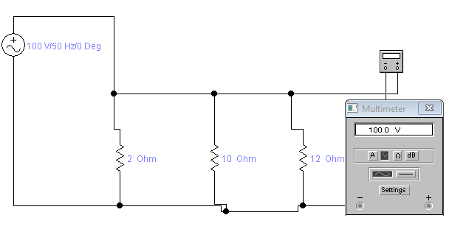
Схема 3 u(r3)
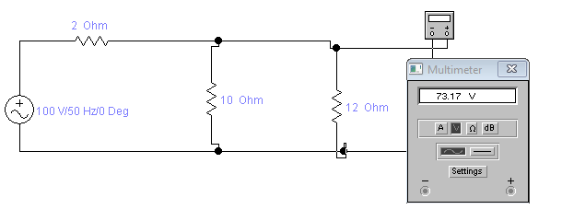

Расчеты
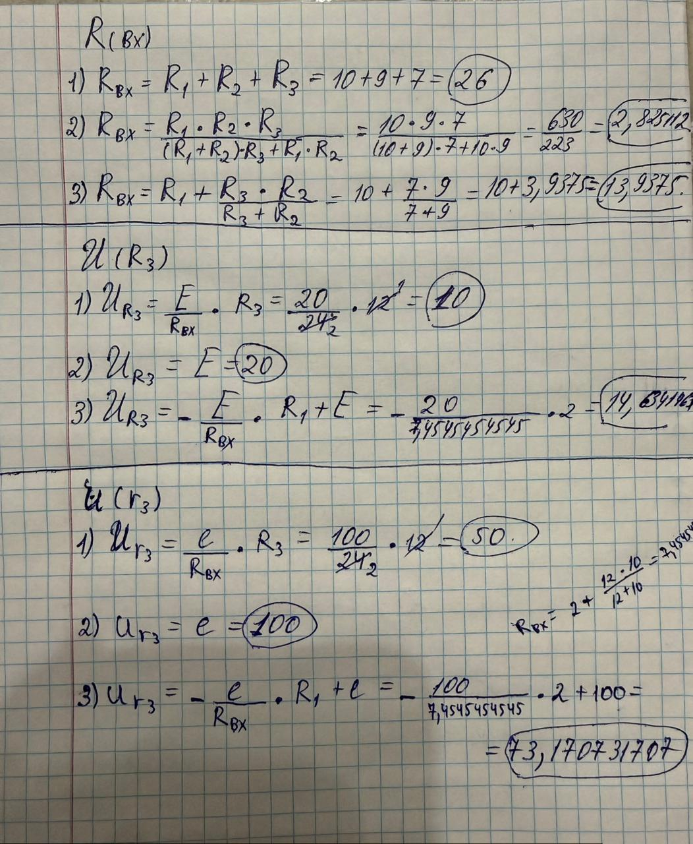
Выводы:
Осы зертханалық жұмыста Electronics Workbench бағдарламасын қолдана отырып, тұрақты кернеу көзіне қосылған электр тізбегіндегі кернеу мәндерін мультиметр арқылы өлшеу жүзеге асырылды.
Осы зертханалық жұмысты орындау барысында электр тізбегіндегі жалғау түрлерінің айырмашылықтарын байқадық. Үш түрлі схема қарастырылып, олардың әрқайсысында эквивалентті кедергі мен кернеу мәндерінің өзгеретіні анықталды.

